Opdracht 6a - Grafiek bloedsuikerspiegel

Antoinette meet een aantal weken haar bloedsuikerspiegel en haar hartslag. Ze noteert haar waarden elke keer in een spreadsheet. Om de waarden te kunnen bepalen, prikt ze iedere dag twee keer bloed: vóór het avondeten en ná het avondeten.

Open het Excel-bestand ‘Opdracht 6a - Bloedsuikerspiegel’.

Sla je bestand op
Sla het Excel-bestand op met jouw naam met een ‘2’ (bijvoorbeeld: PietKlaver 2).
Verander werkblad ‘Blad1’ in ‘Opdracht 6a’.

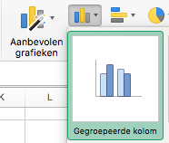
Grafiek maken
Maak een Gegroepeerde kolom grafiek van de bloedsuikerspiegel vóór het eten. Selecteer hiervoor de cellen B4 tot en met C13.
De grafiek verschijnt op je scherm.
Door te slepen zet je de grafiek op een handige plaats.

Je grafiek ziet er zo uit
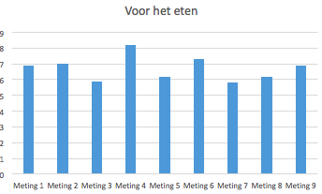

Grafiek opmaken
Klik met de rechtermuisknop bovenin je grafiek.
Selecteer de optie Grafiekgebied opmaken.
Of dubbelklik bovenin je grafiek en kies tabblad ‘Grafiekontwerp’.

In het lint verschijnt nu de optie Grafiekelement toevoegen.
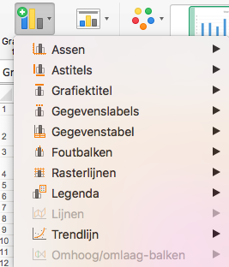

Pas de Astitels aan horizontaal: ‘metingen’
verticaal: ‘waarden bloedsuikerspiegel’
Verander de Grafiektitel: ‘Bloedsuikerspiegel Antoinette voor het eten’.

Je grafiek ziet er nu zo uit
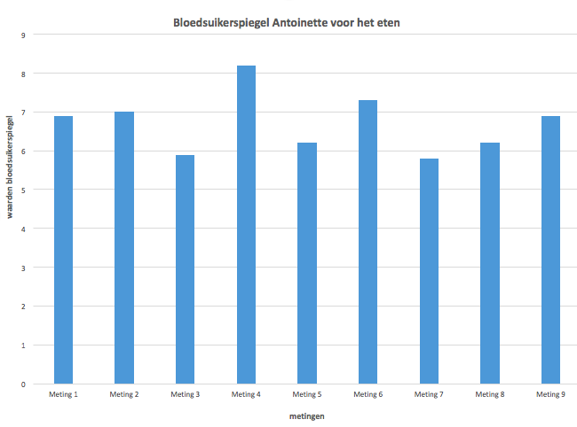

Grafiek verplaatsen
Het is mogelijk de grafiek te verplaatsen, bijvoorbeeld naar een ander werkblad.
Klik met de rechtermuisknop bovenin je grafiek en kies de optie Grafiek verplaatsen.
Of kies in het tabblad ‘Grafiekontwerp’ de optie Grafiek verplaatsen.

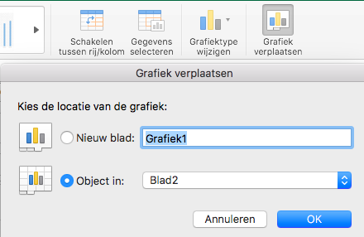
Kies hier voor ‘Object in: Blad2’ en klik op OK.
Je grafiek verhuist naar werkblad ‘Blad2’.

Zet de grafiek weer terug naar werkblad ‘Opdracht 6a’.

Aanpassen gebied grafiek met metingen
Vul de tabel aan met meting 10 en 11.
Je mag zelf weten welke waarden je invoert.
In de grafiek zijn de nieuwe waarden niet terug te vinden.

Klik bovenin je grafiek.
In de tabel zie je welke gegevens in de grafiek staan (kleuren randen).
Breid deze met behulp van de vulgreep in cel C13 uit met meting 10 en 11.
De nieuwe waarden worden nu ook getoond in de grafiek.

Sla je Excel-bestand tussendoor op

Aanpassen gebied grafiek
Je gaat de grafiek uitbreiden met de bloedsuikerspiegel na het eten.
Klik bovenin je grafiek.
In de tabel zie je welke gegevens in de grafiek staan.
Breid deze met de vulgreep uit met de metingen van na het eten.
Je ziet de gegevens van de bloedsuiker na het eten nu ook in de grafiek staan.
Excel geeft automatisch een andere kleur aan de gegevens van voor en na het eten.

Opmaak grafiek

De grafiektitel klopt nu niet meer. Verander de titel in: ‘Bloedsuikerspiegel Antoinette’.

Aanpassen schaal verticale as
Klik met de rechtermuisknop op de cijfers van de verticale as.
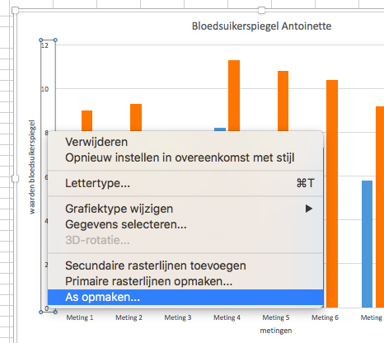

Kies voor de optie As opmaken.

Aan de rechterkant van je scherm verschijnt een menu As opmaken.
Hier kun je onder andere de grenzen aanpassen.
Verander Eenheden Primair in 1 en druk op enter.
De verticale schaal van je grafiek is aangepast.

Legenda toevoegen
Een legenda geeft aan welke kleur bij welke meting hoort. Het is belangrijk om bij de grafiek een legenda te gebruiken als je meerdere gegevens met elkaar combineert. In deze grafiek staan de bloedsuikerspiegels van voor en na het eten in één grafiek. We hebben dus een legenda nodig.
In het tabblad ‘Grafiekontwerp’ kies je de optie Grafiekelement toevoegen.
Kies Legenda Rechts.

Je grafiek ziet er zo uit (exclusief jouw ingevoerde metingen)

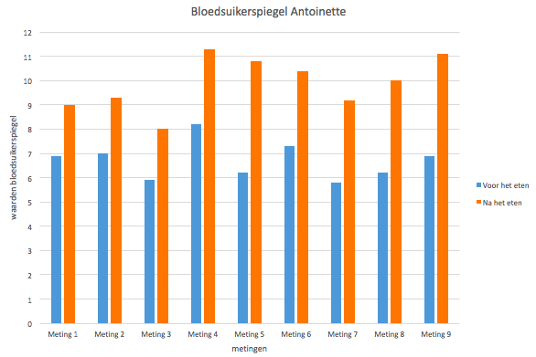

Sla je bestand op

Sla je Excel-bestand op.

